Presskontakt:
Veronika Kylbergh
JCPr SE
0046 70 433 6465
veronika.kylbergh@gmail.com

Nya Logitech G Pro mekaniskt tangentbord är här- skapat av eSportsproffs för eSportsproffs
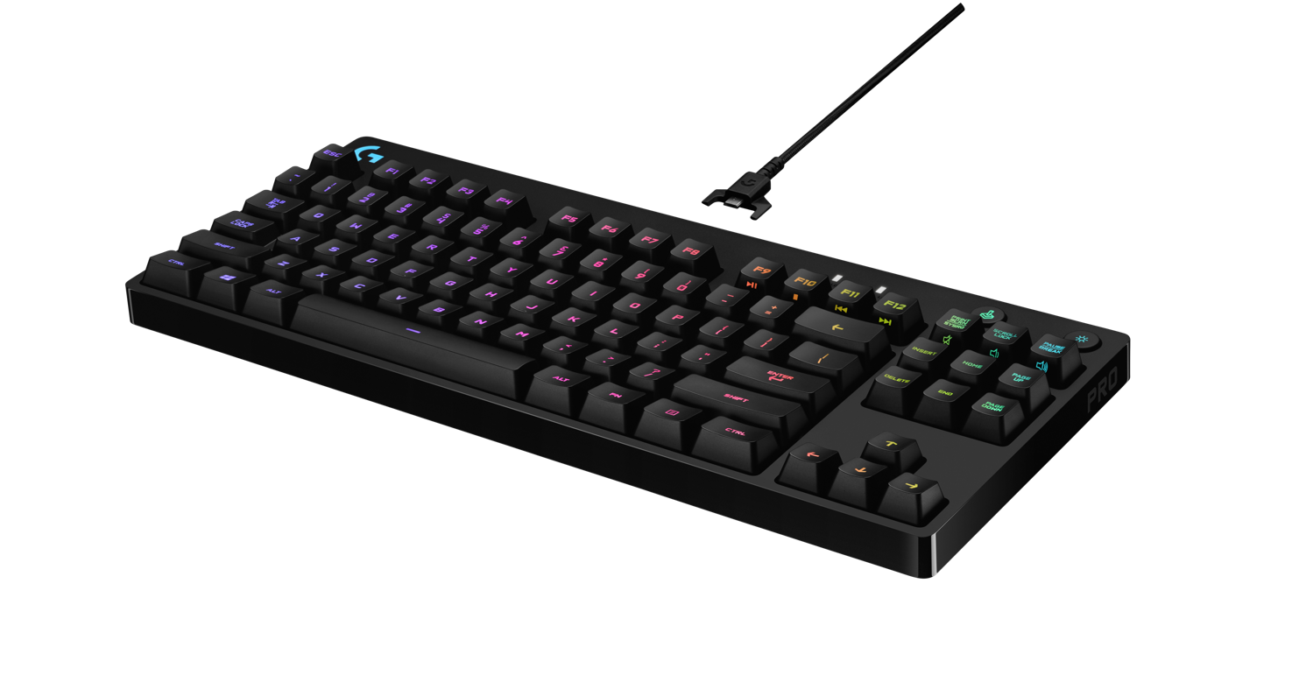
Det ultimata tangentbordet för elitsportaren, utrustad med Logitechs exklusiva mekaniska Romer-G™-brytare, anpassningbar RGB-belysning och utan numerisk del.

Först kom G Pro Gaming Mouse och nu är andra produkten i serien här; Logitech G Pro mekaniskt tangentbord. Framtagen i samarbete med erfarna eSportare för att kunna leverera ett praktiskt och högpresterande tangentbord i toppklass lämpade för professionella tävlingar. Med Logitechs exklusiva mekaniska Romer-G™-brytare får du en nästan ögonblicklig reaktionstid och en brytaraktiveringspunkt som är 25 procent kortare än de mekaniska standardbrytarna – vilket ger dig övertaget när varje millisekund räknas.
Tangentbordet har även ett löstagbar kabelsystem, vilket gör det lätt att ta med sig tangentbordet vartsomhelst och med anpassningsbar RGB-belysning och inbyggt minne behöver du aldrig oroa dig för att inställningarna ska gå förlorade.

e-Sportare är extremt kräsna och krävande av sin urustning, vilket vi på Logitech älskar. Vi ger dem ofta prototyper i tidigt skede att testa och plocka isär, så att vi kan lära oss och utveckla prototypen vidare. Resultatet blev G Pro-tangentbordet med reaktionssnabba brytare, hållbar konstruktion och ett tangentbord utan numerisk del som är enkel att transportera. Om du spelar för att vinna så är detta ditt tangentbord, säger Ujesh Desai, VD och chef, Logitech G.

- Detta är ett grymt tangentbord då det är litet, tåligt och praktiskt utan numerisk del vilket ger mig mer utrymme när jag gamear. Romer-G brytarna är riktigt bra och dessutom sköna att knappa på, säger C9:s Jake “Stewie2K” Yip.

Romer-G mekaniska brytare
Med Logitechs exklusiva mekaniska Romer-G™-brytare får du en nästan ögonblicklig reaktionstid och en brytaraktiveringspunkt som är 25 procent kortare än de mekaniska standardbrytarna – vilket ger dig övertaget när varje millisekund räknas. Romer-G-brytare har testats via 70 miljoner tangentkopplingar och är 40 procent mer hållbara än de mekaniska standardtangenterna.
Kompakt och tålig design
Pro G mekaniskt tangentbord har en kompakt design utan numerisk del, vilket gör det lätt att packa för resor under hektiska turneringar, samt frigöra bordsutrymme för låg-känsliga gamingmöss. Tangentbordet är förstärkt med en bakplatta i stål vilket ger stabilitet under spelet.
Löstagbart kabelsystem
En löstagbar Micro-USB-kontakt säkerställer att kabeln inte kommer att bryta vid anslutningspunkten när den kastas runt i en väska och transporteras mellan olika platser. Den tredelade designen möjliggör en enkel och tillförlitlig dataanslutning.
Anpassningsbar RGB-belysning
Använd Logitech Gaming Software för att välja anpassningsnivå och anpassa varje enskild tangentbelysning från ett spektrum med över 16,8 miljoner färger. Använd Logitech Gaming Software för att synkronisera belysningseffekter med andra Logitech G-enheter.

Tillgänglighet
Logitech G Pro mekaniskt tangentbord kommer att finnas tillgängligt 7 mars till ett rekommenderat pris på 1599.00 SEK. För mer information, vänligen besök Gaming.Logitech.se
Om Logitech G
Logitech G, ett varumärke av Logitech International är världsledande inom PC- och konsolspel-utrustning. Logitech G strävar efter att tillhandahålla spelare på alla nivåer med branschledande tangentbord, möss, headset, musmattor och simuleringsprodukter som möjliggjorts genom innovativ design, avancerad teknik och en djup passion för spel. Företaget grundades 1981 och har sitt huvudkontor i Lausanne, Schweiz. Logitech International är ett schweiziskt publikt bolag noterat på SIX Swiss Exchange (LOGN) och på Nasdaq Global Select Market (LOGI). Hitta Logitech G på www.gaming.logitech.se, företagets blogg eller @LogitechG.
# # #
(LOGIIR)

